

Compagnie d’Arc de Pontoise les Noyon
Siret 44981769100016



Compte rendu de la réunion du 02 avril 2014.

Les archers présents :
LEFEVRE Daniel et Jocelyne, VROMMAN Hubert, LAMBERT Aurélien et Ornella, JOURDAIN Benjamin et Marion, MAILLOT Anthony, COUTANT Raphaël, POIRET Christophe, DUMONT Fabienne.

1.Tir à l’araignée.
Le tir aura lieu les 12 et 13 avril 2014. Début des tirs le samedi à 14h et le dimanche de 9h30 à 17h.
2.Tir à l’oiseau.
Le tir aura lieu le samedi 19 avril 2014. Rendez-vous au jeu d’arc à 13h30.
3.Journée canoé / Tir à l’arc le 15 juin 2014.
Rendez-vous au jeu d’arc à 9h.
1er départ en canoé de Brétigny à Varesnes.
2ème départ de Varesnes à Pontoise.
3ème départ de Pontoise à Sempigny.
Des véhicules sont prévu pour faire la navette entre le jeu d’arc et les lieux de départ et d’arrivé.
Toute la journée : Tir à l’arc sur cibles et tir de parcours.
Nombre de places limitées, réservations avant le 5 juin pour les descentes en canoé et la restauration.
M.BOUCLET : 09.61.60.42.48 – M.LEFEVRE : 03.44.09.72.72

Préparation du jeu d’arc le 14 juin. Tous les bénévoles seront les bienvenus pour la préparation du jeu et le jour des descentes.
4.Bouquet provincial à Paris le 22 juin 2014.
Rassemblement au stade JP WIMILLE à Paris (16ème).
Départ d’un car de Noyon vers 8h30.
Pour plus de renseignement : www.bouquetprovincial.fr
5.Inscription au tir de bouquet.
Un peloton sera inscrit, la date et lieu resta à définir.
6.Le site internet de la compagnie.
http://compagnie-d-arc-de-pontoise-les-noyon.sportsregions.fr/
Un code vous a été envoyé par mail de sportsrégions qui vous permet de poster des photos, des vidéos et des commentaires sur le site.
7.Travaux dans le jeu.
Ils auront lieu le samedi 10 mai à 8h30.
Tous les bénévoles seront les bienvenus.

Le secrétaire :
Aurélien LAMBERT.




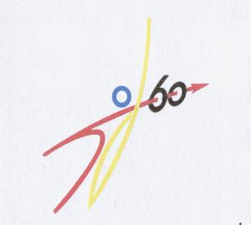
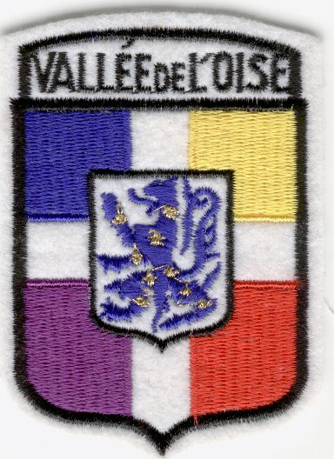
SIEGE : Mairie de Pontoise les Noyon 60400
Président : Daniel LEFEVRE
583 Grande rue
60400 PONTOISE LES NOYON
Tél : 03 44 09 72 72
Courriel : dj4649@wanadoo.fr

